Лабораторная работа №3

дисциплина: Архитектура компьютера

Савенкова Алиса Евгеньевна

Содержание

# 1 Цель работы

Целью работы является освоение процедуры оформления отчетов с помощью легковесного языка разметки Markdown.

# 2 Задание

1. Заполнение отчета по лабораторной работе №3
2. Задание для самостоятельной работы

# 3 Теоретическое введение

Markdown — облегчённый язык разметки, созданный с целью обозначения форматирования в простом тексте, с максимальным сохранением его читаемости человеком, и пригодный для машинного преобразования в языки для продвинутых публикаций. Документы Markdown легко экспортировать в любые форматы: PDF, DOC, ODT. При этом их форматирование остаётся неизменным.

# 4 Выполнение лабораторной работы

Первым действием открываю терминал (рис. 1).

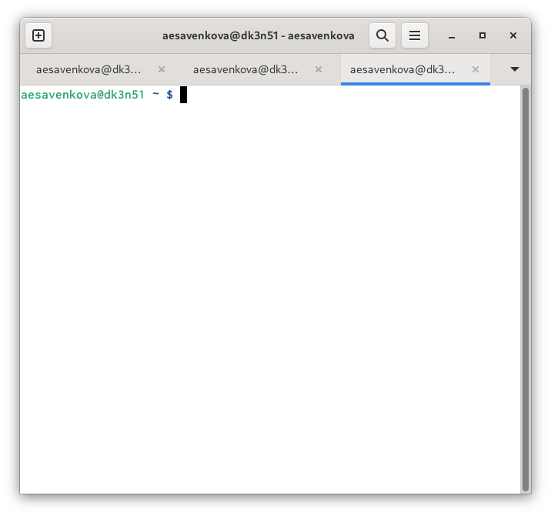

Рис. 1: Терминал

С помощью cd перехожу в каталог курса, сформированный при выполнении лабараторной работы №2 (рис. 2).

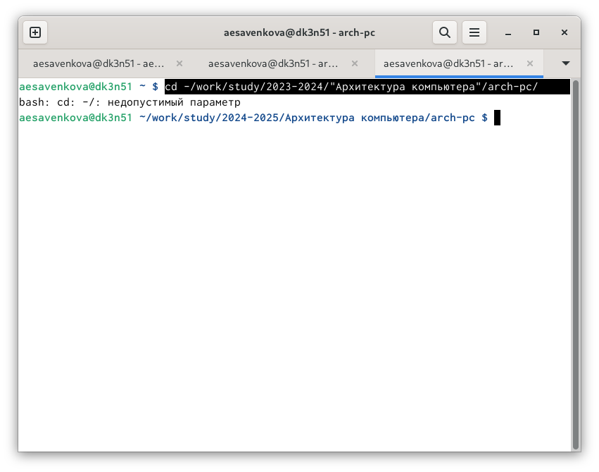

Рис. 2: Переход в каталог курса

Обновляю локальный репозиторий, скачав изменения из удаленного репозитория с помо- щью команды git pull (рис. 3).

Рис. 3: Обновление локального репозитория

Рис. 3: Обновление локального репозитория

Перехожу в каталог с шаблоном отчета по лабораторной работе № 3 (рис. 4).

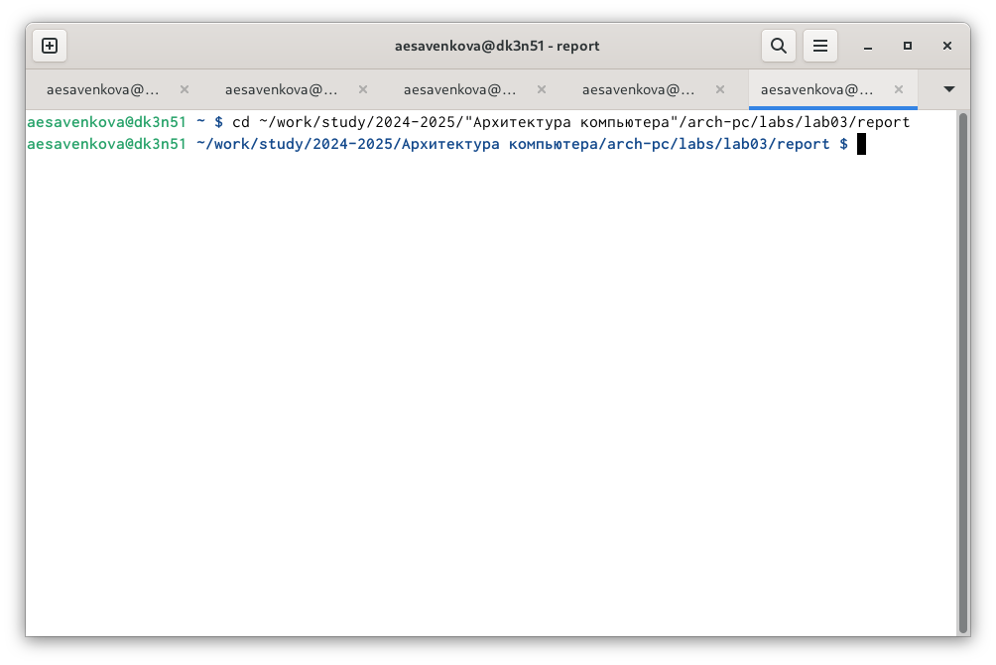

Рис. 4: Переход в каталог с отчетом

Далее провожу компиляцию шаблона с использованием Makefile, вводя команду make (рис. 5).

Рис. 5: Команда make

Рис. 5: Команда make

Открываю домашнюю папку и проверяю генерацию файлов report.pdf и report.docx (рис. 6).

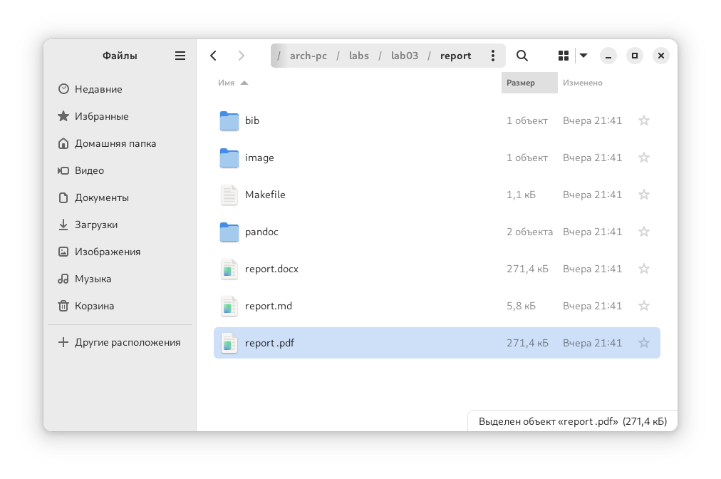

Рис. 6: Проверка генерации файлов

Следующим шагом удаляю полученный файлы с использованием Makefile, для этого введя команду make clean (рис. 7).

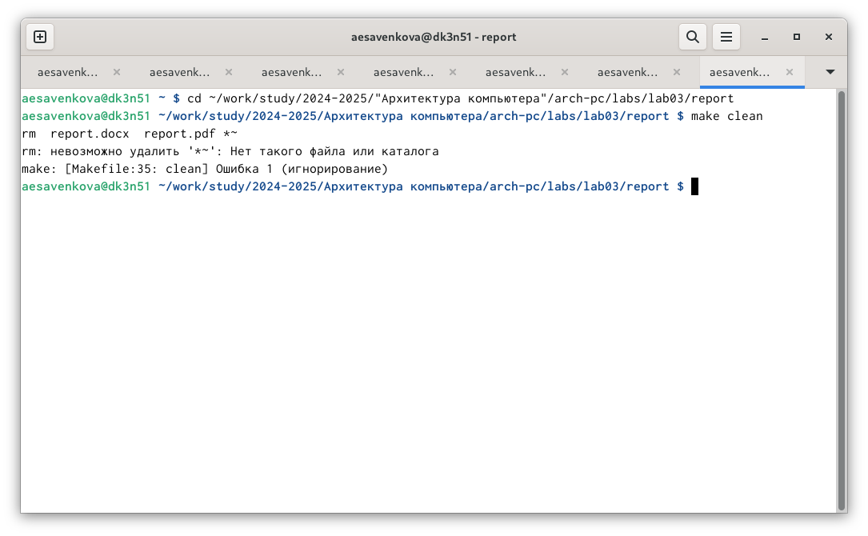

Рис. 7: Удаление файлов

Проверяю, что после этой команды файлы report.pdf и report.docx были удалены (рис. 8).

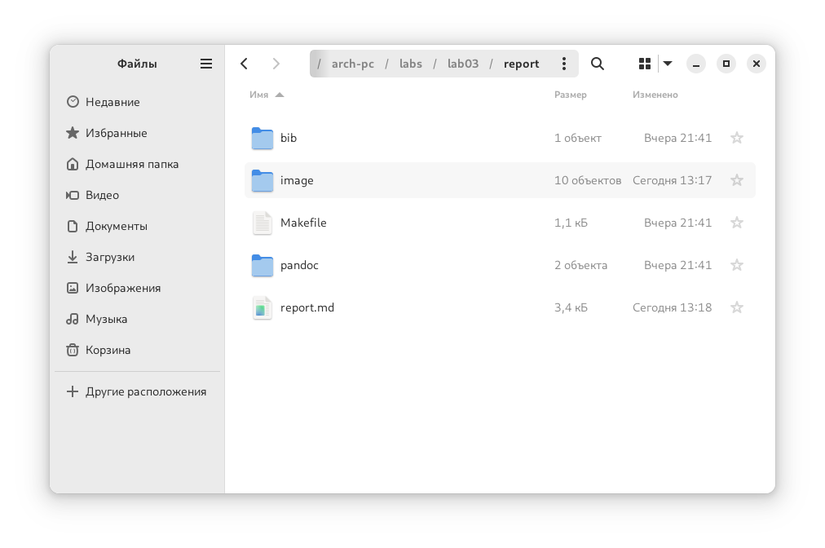

Рис. 8: Проверка удаления файлов

Открываю файл report.md c помощью текстового редактора gedit (рис. 9).

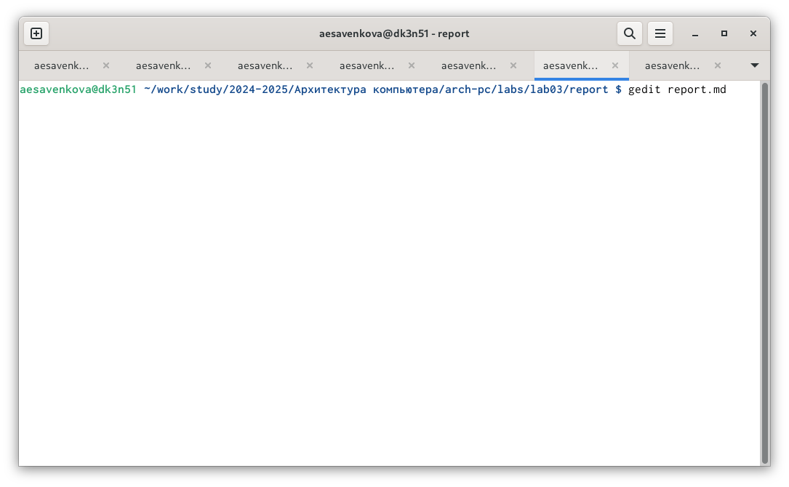

Рис. 9: Текстовый редактор gedit

Изучаю структуру этого файла (рис. 10).

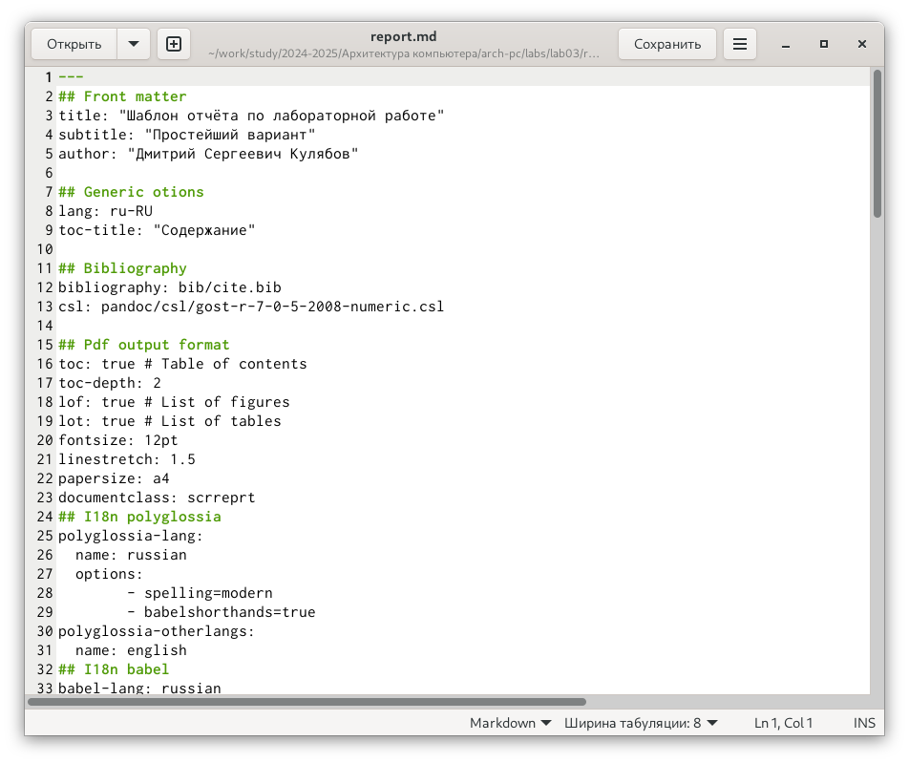

Рис. 10: Файл с шаблоном отчета

Далее заполняю и компилирую отчет с использованием Makefile (рис. 11).

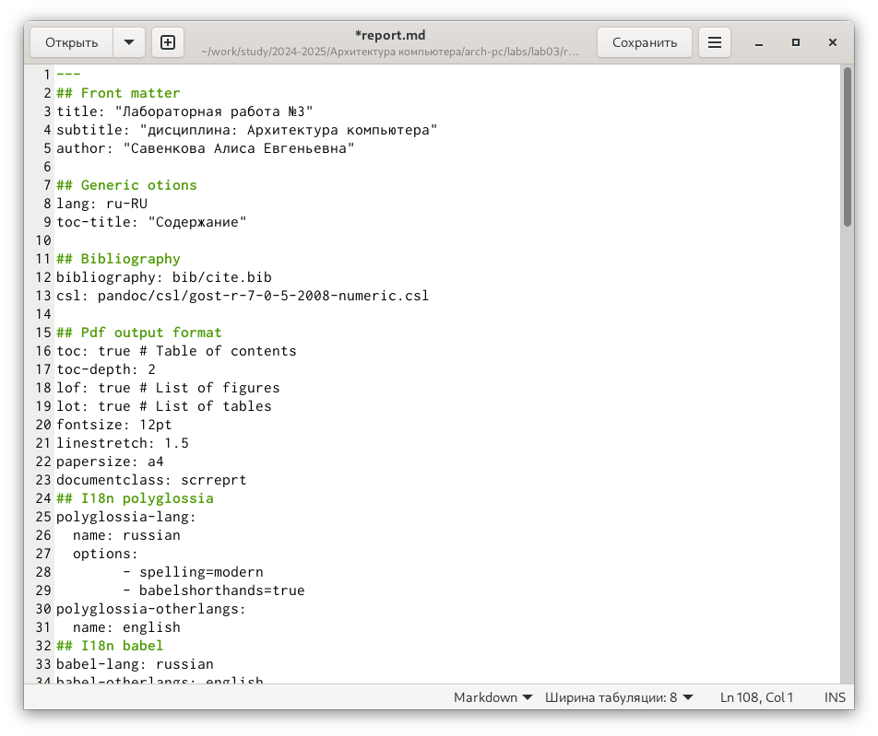

Рис. 11: Файл с отчетом

Загружаю файлы на github.

# 5 Задание для самостоятельной работы

В соответствующем каталоге делаю отчёт по лабораторной работе № 2 в формате Markdown. (рис. 12 - 13).

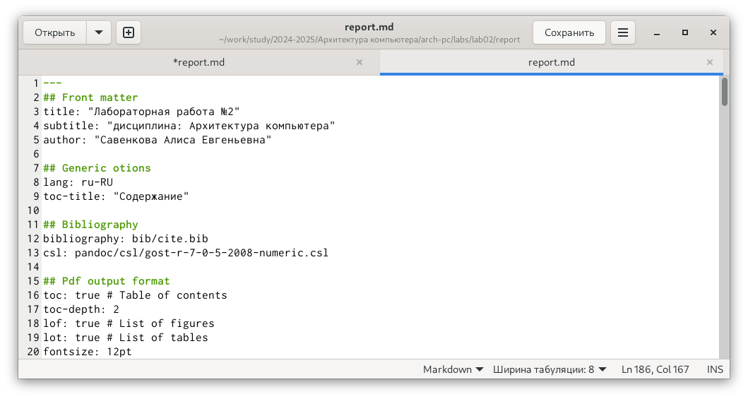

Рис. 12: Отчет по лабораторной работе №2

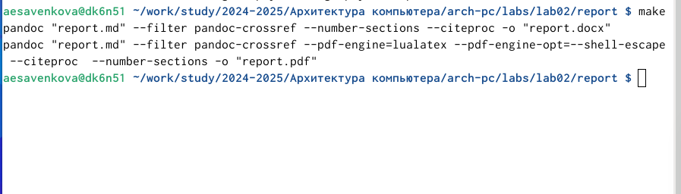

Рис. 13: Компилирование отчета по лабораторной работе №2

Загружаю файлы на github (рис. 14).

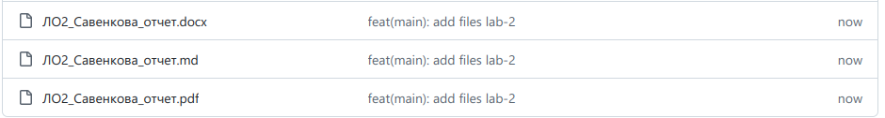

Рис. 14: Загруженные на github файлы

# 6 Выводы

В результате выполнения данной лабораторной работы я освоила процедуры оформления отчетов с помощью легковесного языка разметки Markdown.